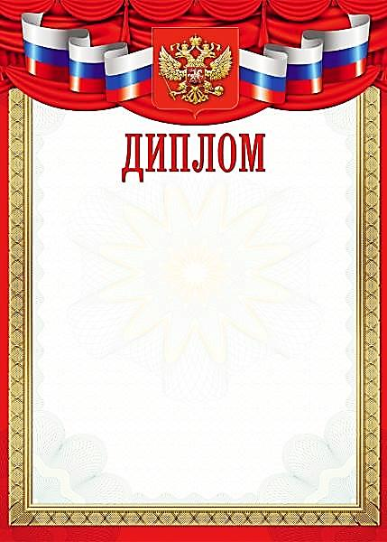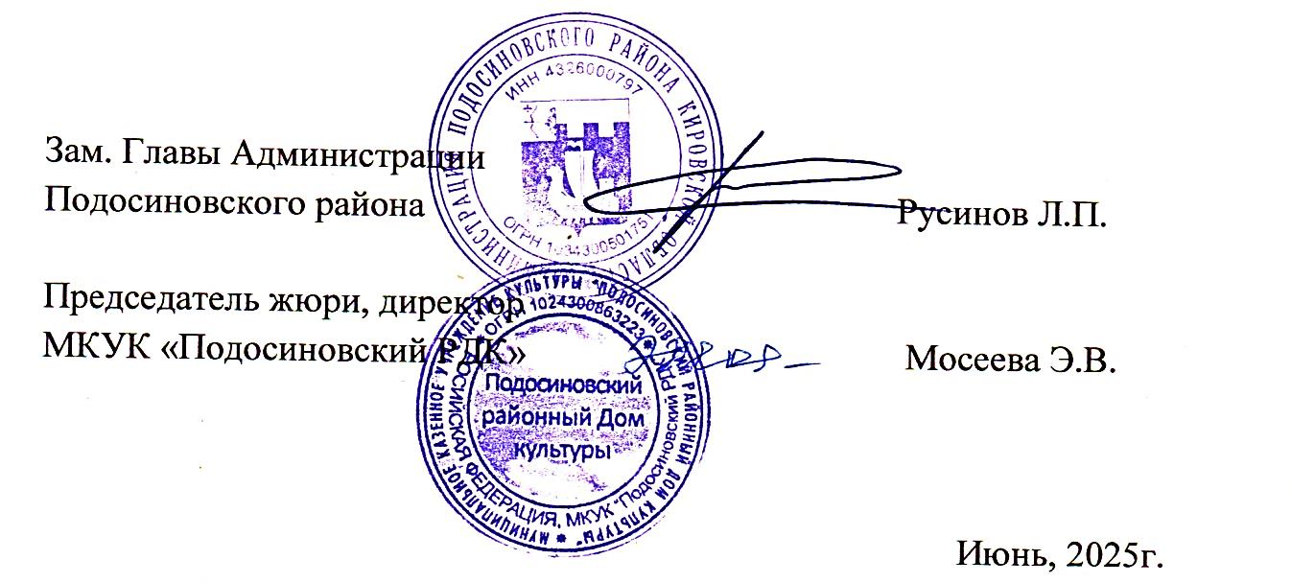

**2 степени**

межрайонного очно – заочного конкурса

семейного творчества «Символы России»

номинация «Символы России в аппликации»

награждается

**кружок «Хочу все знать»**

**МКУК «Борокский СДК»**